事务的隔离级别演示

避免脏读，演示不可重复读发生
- 开启两个窗口A,B
- 设置A窗口的隔离级别为read committed;
SET SESSION TRANSACTION ISOLATION LEVEL read committed;
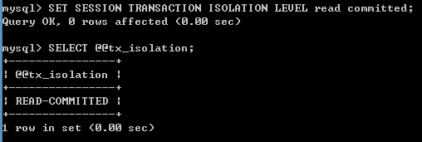
- 分别在两个窗口中开启事务：
start transaction;
- 在B窗口中完成转账
update account set money = money - 1000 where name= '小张';
update account set money = money + 1000 where name= '小凤';
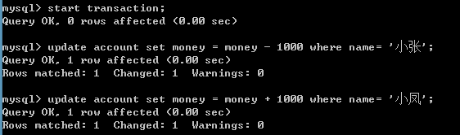
***** 没有提交事务！！！
- 在A窗口中进行查询：
select * from account;
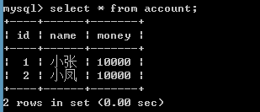
***** 发现这个时候没有转账成功！！！（没有查询到另一个事务未提交的数据：说明已经避免了脏读）。
- 在B窗口中提交事务
commit;
- 在A窗口查询
select * from account;
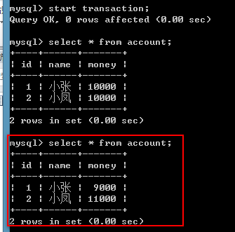
***** 发现这次的结果已经发生了变化！！！（已经发生不可重复读：一个事务已经读到了另一个事务提交的update的数据，导致多次查询结果不一致。）

